Sector/ Subsector de aprendizaje/ Especialidad | Ciencias naturales  Profesora Giselle Labbé Díaz | Curso(s) | 8vo A  8vo B
Objetivo de Aprendizaje | Reforzar los aprendizajes ligados a las evaluaciones diagnósticas en la asignatura de Ciencias naturales, los cuales son la base para iniciar las unidades de aprendizaje correspondientes a la asignatura.
Contenidos | Teoría cinética molecular de los gases, propiedades de los gases, leyes de los gases.
GUÍA DE AUTOAPRENDIZAJE

Durante la enseñanza básica en la asignatura de Ciencias Naturales has aprendido diversos temas que te han permitido comprender de mejor manera nuestro entorno natural y el funcionamiento de nuestro organismo. Sin embargo, es necesario reforzar en aquellas temáticas que no se alcanzaron a estudiar efectivamente el año anterior debido al estallido social.
¡Comencemos!
Si bien tendemos a no ponerles mucha atención a los gases, a menos que nos resulten desagradables de alguna manera, como percibir fugas en tuberías de gas natural; hay gases que nos rodean a cada instante y que tienen propiedades químicas que a menudo son importantes en nuestra vida personal, así como también para el ambiente. Por ejemplo, nuestra atmósfera es una mezcla incolora e inodora de 18 gases, incluyendo al N2,O2, vapor de agua y CO2.

La teoría cinético-molecular de los gases
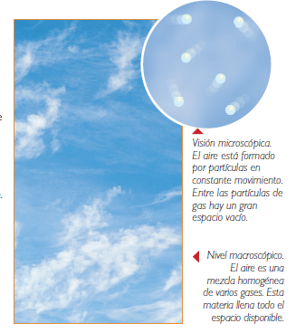
A fines del siglo XIX se desarrolló la teoría cinético-molecular de la materia, la cual está basada en la idea de que sus partículas siempre están en movimiento. Dichas leyes nos permiten entender las propiedades de sólidos, líquidos y gases en función de la energía de las partículas y las fuerzas que actúan entre ellas.

La teoría cinético-molecular aporta un modelo de lo que se conoce como un gas ideal, es decir, aquel que cumple con los siguientes supuestos:

- Los gases consisten en un número grande de partículas que están a grandes distancias entre sí, en comparación con su tamaño.
- Las partículas de un gas están en un movimiento continuo, rápido y aleatorio. Por lo tanto, poseen energía cinética.

- Los choques entre las partículas de un gas, y entre estas y el recipiente que las contiene son colisiones elásticas, es decir, en ellas no hay pérdida de energía cinética.

- No hay fuerzas de atracción o de repulsión entre las partículas de un gas.

- La energía cinética promedio de la partícula de un gas depende de su temperatura: a mayor temperatura, mayor es la energía cinética.

Variables que influyen en el comportamiento de los gases
¿Qué tipos de gases conoces?
Algunos de los gases de la atmosfera, como el oxígeno , el dióxido de carbono , y el ozono , son esenciales para la vida.
- El oxígeno es necesario para los procesos metabólicos, responsables de producir energía.
- El dióxido de carbono es utilizado por las plantas durante la fotosíntesis.
- El ozono forma una capa protectora en la atmósfera superior que filtra la radiación dañina proveniente del sol.

Para comprender el comportamiento de los gases hay 4 variables importantes:
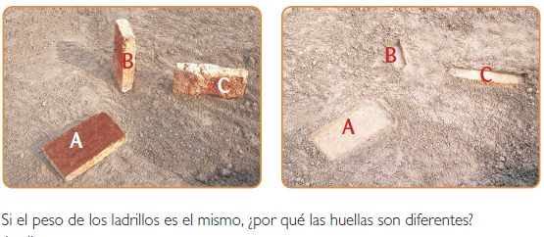
- La presión (P): La relación que se establece entre fuerza (F) y área donde es aplicada la fuerza (A) se le llama presión y se expresa como:

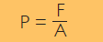

- El volumen (V): Es el espacio que ocupa un cuerpo. Sus unidades se miden litros, unidades de longitud cúbicas o metros cúbicos.

- Temperatura (T): refleja la cantidad de calor, ya sea de un cuerpo, de un objeto o del ambiente.

- Cantidad de materia (n): mide el tamaño de un conjunto de entidades elementales, tales como átomos, moléculas, electrones y otras partículas

Estas variables trabajan juntas, de modo que cuando una de ellas cambia, las otras también se ven afectadas.

Propiedades de los gases

Si se toma un globo, se infla y luego se suelta, ¿qué sucede?

Cuando existe un gas encerrado en un recipiente, como el aire en un globo, basta una pequeña abertura para que el gas comience a salir. Se dice, entonces, que los gases tienen la capacidad de fluir.
La fluidez es la propiedad que tienen los gases para ocupar todo el espacio disponible, debido a que, prácticamente, no existen fuerzas de cohesión entre sus moléculas.

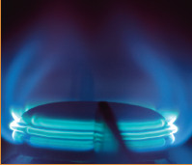
¿Has sentido alguna vez olor a gas en la cocina?
Los gases tienen la capacidad de difundirse, es decir, cuando se produce una emanación de gas en un punto específico, por ejemplo, en un escape de gas desde el quemador de una cocina, este tiende a ocupar todo el espacio disponible, mezclándose con el aire.
La difusión es la propiedad por la cual un gas se mezcla con otro debido al movimiento de sus moléculas.


¿Qué sucede si tomas una jeringa, la llena de aire, tapas su extremo y luego aprietas el émbolo?
Los gases se pueden comprimir. Esta propiedad la puedes observar cuando presionas el émbolo de una jeringa mientras se tiene tapada su salida.
La compresión es la disminución del volumen de un gas por el acercamiento de las moléculas entre sí debido a la presión aplicada.


¿Has sentido cómo el aire roza tu cara cuando andas en bicicleta o cuando queda una ventana abierta en un automóvil?, ¿qué sucede cuando aumenta la velocidad?
Cuando un cuerpo se mueve por el aire, las partículas gaseosas de aire chocan contra el cuerpo, lo que genera roce. Mientras más rápido se mueven los cuerpos, mayor es el roce con el aire y más difícil su desplazamiento.
La propiedad que acabamos de explicar es la resistencia, la cual se opone al movimiento de los cuerpos. Esta propiedad se debe a una fuerza llamada roce.

La presión atmosférica
Aunque no lo sientas, el aire atmosférico está siempre ejerciendo una presión sobre ti y sobre todas las demás cosas. La fuerza (peso) que ejerce el aire sobre una unidad de superficie terrestre se denomina presión atmosférica.

Algunas características de la presión atmosférica son:
- Varía con la altura. A mayor altura, el aire es menos denso, es decir, hay una menor cantidad de moléculas por unidad de volumen, por lo cual disminuye la presión atmosférica. A menor altura, el aire es más denso, por lo que aumenta la presión atmosférica.
- Se ejerce en todas las direcciones. Aunque el aire es liviano, posee el peso suficiente para ejercer una gran presión sobre la superficie terrestre y sobre todos los cuerpos, en todas las direcciones y sentidos.
- Sus variaciones afectan las condiciones del tiempo. Cuando la humedad del aire aumenta, la presión atmosférica puede disminuir debido a que la densidad del aire es menor, por lo que la presión ejercida también es menor, y se origina entonces un área de bajas presiones que puede traer consigo las lluvias. Por el contrario, cuando en una región la humedad atmosférica disminuye, es decir, el aire es más seco, se produce un área de alta presión, que se denomina buen tiempo, lo que se traduce en días soleados, sin nubes.

¿Cómo afecta la presión atmosférica a los humanos?


Como ya sabemos la presión atmosférica disminuye con la altura. La disminución de la presión altera el suministro de oxígeno al cuerpo humano, dando lugar a la hipoxia, cuyos síntomas son mareos, vómitos, cefaleas agudas y fatiga, a estos síntomas se les conoce como puna o mal de altura.

Cuando un buzo se sumerge a gran profundidad se somete a una presión, bastante alta, por lo que su cuerpo se debe adaptar aumentando la presión interior.
Pero cuando un buzo se ha sumergido y sube bruscamente, la adaptación del cuerpo es más lenta, por lo que al disminuir la presión atmosférica se pierde el equilibrio con la presión interna.
Son los mismos síntomas que el mal de altura, pero puede producir un estado de coma o la muerte.

Leyes de los gases ideales

El trabajo de muchos científicos a lo largo de los siglos ha contribuido a nuestro conocimiento actual sobre la naturaleza de los gases. En particular, el aporte de tres científicos fue tan valioso que se nombraron en su honor leyes que describen el comportamiento de los gases. Estas son las leyes de Boyle, de Charles y de Gay-Lussac.

También existen otras leyes importantes de los gases, cada una de las cuales relaciona dos o más de las variables que, de acuerdo a lo aprendido en la lección anterior, determinan el comportamiento de los gases: presión, temperatura, volumen y cantidad de gas presente.

La Ley de Boyle
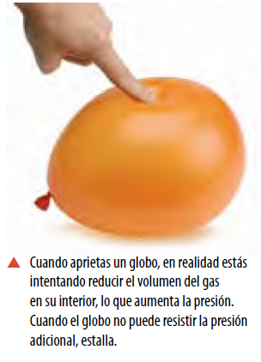
En 1662, el químico irlandés Robert Boyle (1627-1691) realizó experimentos como el anterior para estudiar la relación entre la presión y el volumen de un gas. Gracias a los resultados de esas pruebas, descubrió que mientras mayor era la presión que se aplicaba a un gas a temperatura constante, menor era su volumen. Este principio se conoce como la ley de Boyle, y establece que la presión y el volumen de un gas son inversamente proporcionales, por lo que al graficar puntos a distintas presiones y volúmenes se obtiene una curva descendente.

El producto de la presión por el volumen es igual para cualquier punto de la curva, por lo que la ley de Boyle puede expresarse matemáticamente del siguiente modo:
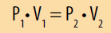

En esta relación, y representan las condiciones iniciales de presión y volumen para un gas, y y corresponde a los nuevos valores de presión y volumen, luego de aplicar una fuerza externa que modifique estos parámetros.

Aplica la fórmula en el siguiente ejercicio:
En un recipiente de 12 L se introduce nitrógeno gaseoso a la presión de 2 atm. ¿Cuál será el volumen si la presión varía a 24 atm?
*Considera que atm es la unidad de medida de la presión y L es la unidad de medida del volumen.

Paso 1) Analiza el problema

En el enunciado se te entregan el volumen y la presión iniciales de la muestra de gas y su presión final.
En este problema la presión aumenta, por lo que, siguiendo la ley de Boyle, se puede predecir que el volumen del gas disminuirá.
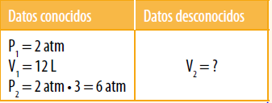

Paso 2) Encuentra la incógnita

Sustituye los datos conocidos en la ecuación despejada y resuelve:

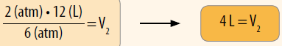

Tal como en nuestra predicción inicial, el aumento de la presión produjo un descenso del volumen de 12 a 4 L, es decir, un tercio de su valor inicial.

Ley de Charles
El inventor, científico y matemático francés Jacques Charles (1746-1823) estudió la relación entre el volumen y la temperatura. En sus experimentos, él observó que a medida que sube la temperatura, aumenta el volumen de un gas cuando la presión se mantiene constante, es decir, estas dos variables son directamente proporcionales. Esta relación se conoce como la ley de Charles, y si se construye un gráfico de volumen versus temperatura para una muestra de gas a una presión constante, se obtiene una línea recta ascendente.

¿Cómo puede ser explicada la ley de Charles mediante la teoría cinético-molecular?
Se tiene que, a mayor temperatura, las partículas de un gas se mueven más rápidamente, chocando entre sí y con las paredes del recipiente que las contiene cada vez con mayor frecuencia y fuerza. Para que la presión permanezca constante, el volumen debe aumentar y así las partículas tengan una mayor distancia por recorrer antes de golpear las paredes, lo cual disminuye la frecuencia de las colisiones.

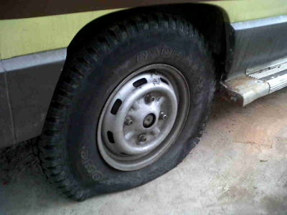
De acuerdo a lo que señala la ley de Charles, duran te los días más fríos del año, como consecuencia del descenso en las temperaturas, el volumen del aire dentro de las ruedas de tu bicicleta se reduce, por lo que estas quedan con aspecto desinflado.

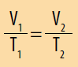
La ley de Charles puede expresarse mediante la siguiente relación matemática:

Donde y representan las condiciones iniciales de volumen y temperatura, y y corresponden a los nuevos valores de volumen y temperatura una vez que se ha modificado la temperatura del sistema.

Es importante señalar que la ley de Charles solo se cumple cuando la temperatura es expresada en la escala absoluta, es decir, en kelvin. Puedes convertir fácilmente una temperatura en grados Celsius a kelvin mediante la siguiente relación: (Se obtienen los grados Kelvin , sumando los grados Celsius más 273)
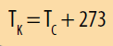

*Si tenemos 36º Celsius ¿a cuánto equivalen en la escala de kelvin?

Ejercicio de aplicación de la ley de Charles:
En un recipiente de 6 L se introduce gas helio a una presión de 5 atm y se observa que su temperatura es de 127 º C. ¿Qué volumen ocupará a 7 º C si no varía la presión? *Recuerda transformar los grados Celsius en kelvin.

Paso 1) Analiza el problema

En el enunciado se te entregan el volumen y la temperatura iniciales de la muestra de gas y su temperatura final. Recuerda sumar 273 a las temperaturas para obtener sus valores en kelvin. La presión se mantiene constante a 5 atm, por lo que no formará parte de nuestros cálculos.
En este problema la temperatura disminuye, por lo que, siguiendo la ley de Charles, se puede predecir que el volumen también disminuirá.
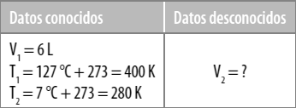

Paso 2) Encuentra la incógnita

Sustituye los datos conocidos en la ecuación despejada y resuelve:

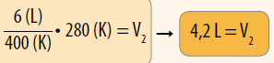

Tal como en nuestra predicción inicial, la disminución de la temperatura produjo un descenso del volumen de 6 a 4,2 L.
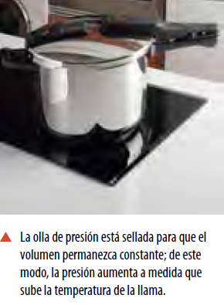
La ley de Gay-Lussac

En 1802, el químico y físico francés Joseph Gay-Lussac (1778-1850) exploró la relación entre la temperatura y la presión de un gas contenido a un volumen fijo, concluyendo que estos dos parámetros son directamente proporcionales. Esto se conoce como la ley de Gay-Lussac, y su principio está ilustrado en el gráfico anterior, el cual se obtiene luego de repetir el experimento descrito a distintas temperaturas hasta tener suficientes puntos; como puedes apreciar, el resultado es una recta ascendente, ya que, si se aumenta la temperatura del sistema, la presión ejercida por el gas también lo hace.
Esta relación se puede expresar matemáticamente:

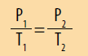

Aquí, y representan cualquier par inicial de volumen y de temperatura correspondiente a ciertas condiciones, respectivamente, mientras que y son un nuevo par. Tal como con las leyes de Boyle y de Charles, si conoces tres valores cualesquiera de los cuatro, puedes calcular el cuarto usando la ecuación anterior.
Es importante señalar que, al igual que la ley de Charles, esta relación solo se cumple cuando la temperatura es expresada en la escala Kelvin, y no en la escala Celsius, como estamos habituados.

¿Cómo se puede explicar la ley de Gay-Lussac mediante la teoría cinético-molecular?

Como ya vimos en la lección anterior, la presión es el resultado de las colisiones entre las partículas de un gas y las paredes del recipiente que las contiene. Un aumento en la temperatura incrementa la frecuencia de estas colisiones y su energía, por lo que también debería subir la presión si el volumen no cambia.

Ejercicio de aplicación de la ley de Gay-Lussac:

En un recipiente de 12 L se introduce gas oxígeno a la presión de 3 atm, y su temperatura medida es de 27 º C. ¿Cuál será su presión si la temperatura pasa a ser de 127 º C sin que varíe el volumen? *Recuerda transformar los grados Celsius en escala kelvin

Paso 1) Analiza el problema

En el enunciado se te entregan el volumen y la temperatura inicial y la temperatura final de la muestra de gas. Recuerda sumar 273 a las temperaturas para obtener sus valores en kelvin. El volumen se mantiene constante en 12 L, por lo que no forma parte de nuestros cálculos.

En este problema la temperatura aumenta, por lo que, siguiendo la ley de Gay-Lussac, se puede predecir que la presión también aumentará.

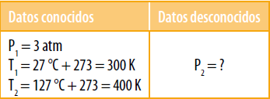

Paso 2) Encuentra la incógnita

Sustituye los datos conocidos en la ecuación despejada y resuelve:
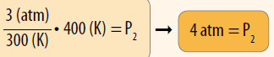

Tal como predijimos, el aumento de temperatura conllevó a un aumento de la presión de 3 a 4 atm.
Actividades

- Observa la ilustración que representa una jeringa tapada que contiene aire en su interior y luego responde las siguientes preguntas.
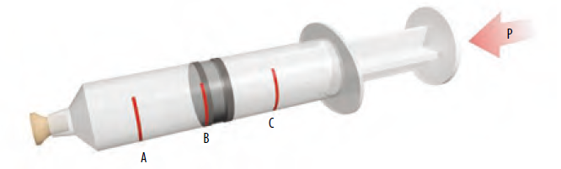

- ¿Qué ocurre con la presión del aire (gas) al mover lentamente el émbolo a la posición A?

- ¿Qué ocurre si ahora se mueve el émbolo lentamente a la posición C?

- ¿Por qué crees que para estudiar los gases es necesario que estén dentro de un recipiente cerrado?

- ¿Qué hay entre las moléculas de los gases?

- ¿Qué sucederá si el émbolo se encuentra sostenido en la posición A y se aumenta la temperatura del sistema?

- Resuelve en el cuaderno las siguientes situaciones planteadas.

- ¿Qué volumen ocupará un gas a 300 K, sin que varíe la presión, si a 250 K ocupaba 2 L?

- En un recipiente de acero de 20 L de capacidad se introdujo un gas que a la temperatura de 21 º C ejerce una presión de 1,3 atm. ¿Qué presión ejercería a 80 º C?

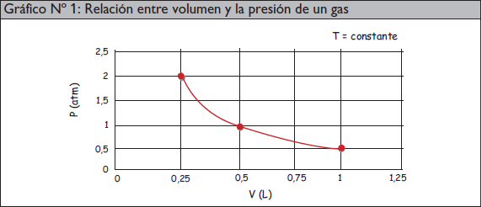
- Observa y analiza el siguiente gráfico que relaciona el volumen y la presión de un gas a temperatura constante. Luego, responde las preguntas.

- ¿Qué ocurre con el volumen de un gas cuando aumenta la presión?

- ¿Cómo crees que es la relación entre volumen y presión de un gas: inversamente proporcional o directamente proporcional?, ¿por qué?

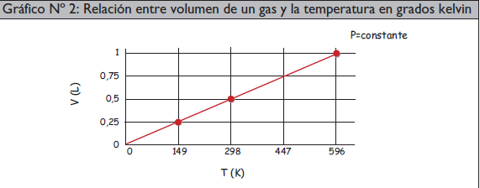
- Observa y analiza el siguiente gráfico que relaciona el volumen de un gas y la temperatura cuando la presión permanece constante. Luego, responde las preguntas.

- ¿Qué ocurre con el volumen de un gas cuando aumenta la temperatura?

- ¿Cómo crees que es la relación entre volumen y temperatura de un gas: inversamente proporcional o directamente proporcional?, ¿por qué?

